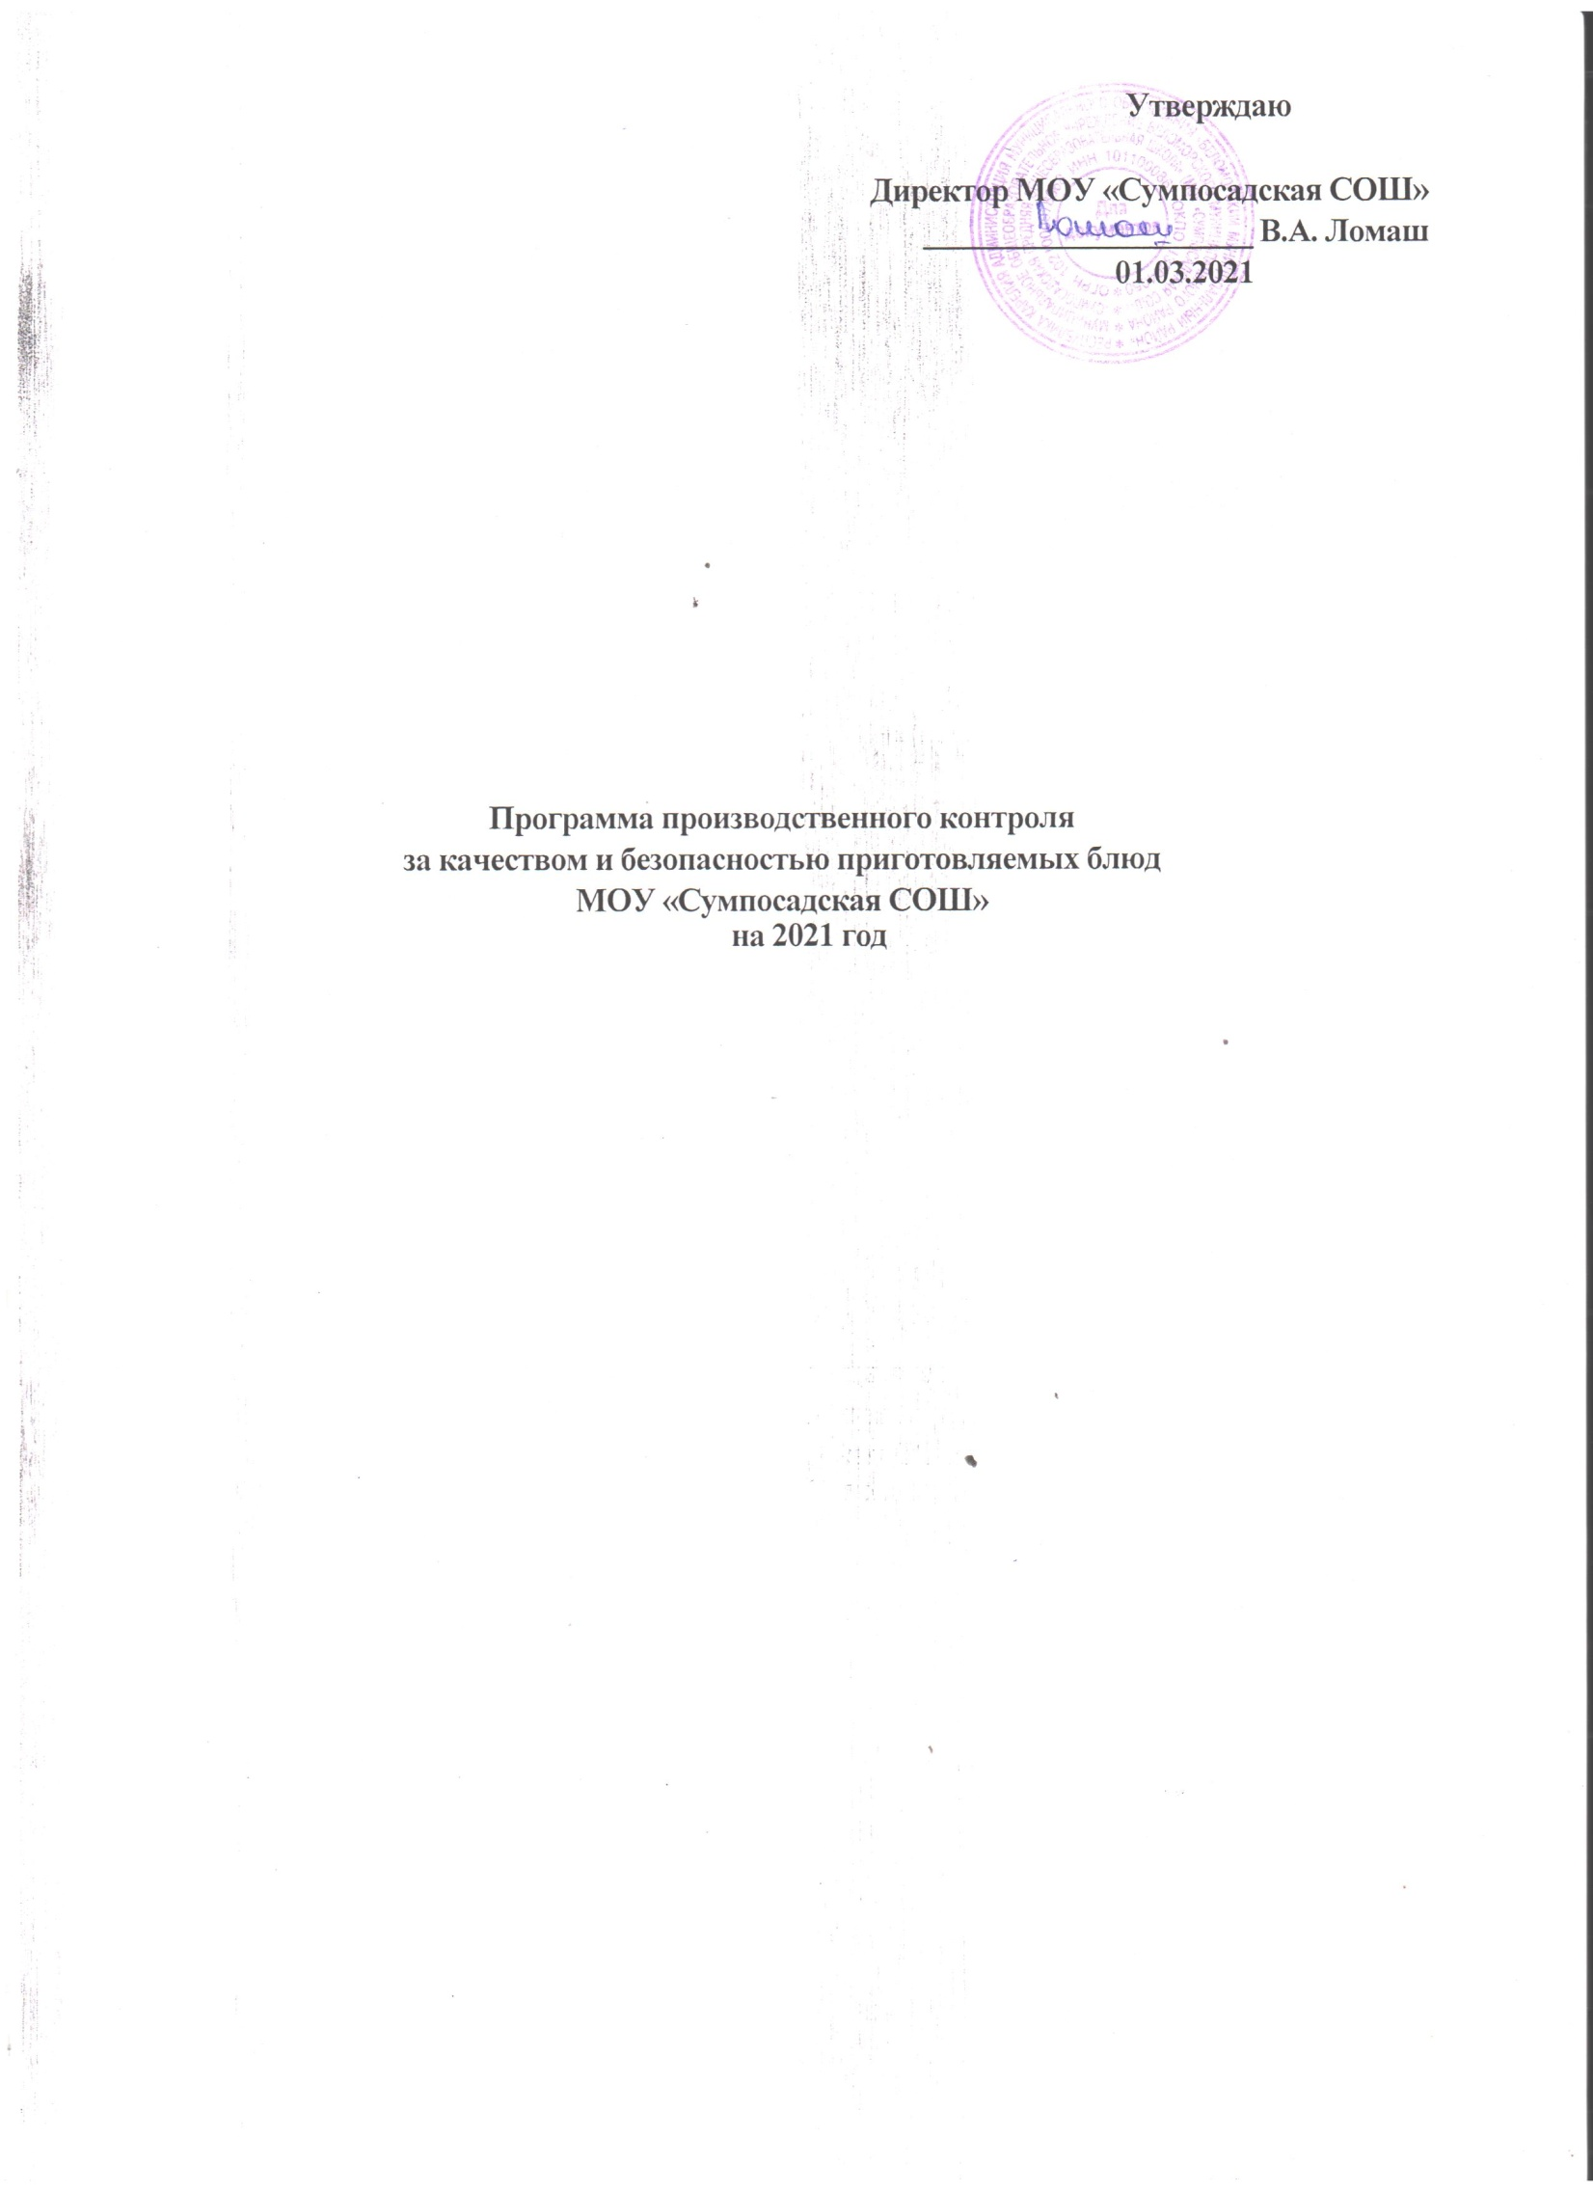
Программа производственного контроля над качеством и
безопасностью приготовляемых блюд МОУ «Сумпосадская СОШ»

Юридический и почтовый адрес:
186521, Республика Карелия, Беломорский р-н, с. Сумский Посад, ул. Школьная, д.4
Директор школы: Ломаш Василий Алексеевич
Ответственная за питание: Минина Алла Владимировна
Вид деятельности: дошкольное, начальное, основное, среднее образование
- Цель производственного контроля.
Обеспечение безопасности и безвредности для школы и всех участников образовательного процесса влияния школьной столовой путем производственного контроля должного выполнения и соблюдения санитарных правил, санитарно-противоэпидемических мероприятий.
- Объекты производственного контроля:
  - Помещения учреждения;
  - Помещения школьной столовой;
  - Технологическое оборудование;
  - Рабочие места;
  - Сырье;
  - Готовая продукция;
  - Отходы производства и потребления.

3.Наличие официально изданных законов, постановлений:
3.1.Постановление Правительства РФ от 20.01.2011 № 13 «О внесении изменений в перечень видов деятельности в сфере здравоохранения, сфере образования и социальной сфере, осуществляемых юридическими лицами и индивидуальными предпринимателями, в отношении которых плановые проверки проводятся с установленной периодичностью»
  - Федеральный закон от 30 марта 1999 г. № 52-ФЗ «О санитарно- эпидемиологическом благополучии населения»
3.3.Федеральный закон от 2 января 2000 г. № 29-ФЗ "О качестве и безопасности пищевых продуктов"
3.4.Федеральный закон от 17 сентября 1998 г. № 157-ФЗ "Об иммунопрофилактике инфекционных болезней"
3.5.Закон Российской Федерации от 7 февраля 1992 г. № 2300-1 «О защите прав потребителей»
3.6.Правила оказания услуг общественного питания (утв. постановлением Правительства Российской Федерации от 15 августа 1997 г. № 1036)
3.7.Правила продажи отдельных видов товаров (утвержденные Постановлением Правительством РФ от 19.01.1998 № 55)
3.8.Федеральный закон от 12 июня 2008 г. № 88-ФЗ «Технический регламент на молоко и молочную продукцию»
3.9.Федеральный закон от 24 июня 2008 г. № 90-ФЗ «Технический регламент на масложировую продукцию»
3.10.Федеральный закон от 27.10.2008г № 178-ФЗ Технический регламент на соковую продукцию из фруктов и овощей».
3.11.Приказ от 29.09.1989 г. № 555 «О совершенствовании системы медицинских осмотров трудящихся и водителей индивидуальных транспортных средств»
3.12.Приказ М3 и СР РФ от 16.08.2004 г. № 83 «Об утверждении перечней вредных и (или) опасных производственных факторов и работ, при выполнении которых проводятся предварительные и периодические медицинские осмотры (обследования), и порядка проведения этих осмотров (обследований)».
4.Наличие официально изданных правил, норм и гигиенических нормативов:

Санитарно-эпидемиологические правила и нормативы
 | Раздел 1. Гигиена
№ | п/п | Наименование документа | Регистрационный номер
1. |  | «Гигиенические требования к устройству, содержанию и организации режима в оздоровительных учреждениях с дневным пребыванием детей в период каникул | СанПиН 2.4.4.2599-10
2. |  | «Санитарно-эпидемиологические требования к безопасности условий труда работников, не достигших 18-летнего возраста» | СанПиН 2.4.6.2553-09
3. |  | «Питьевая вода. Гигиенические требования к качеству воды централизованных систем питьевого водоснабжения. Контроль качества. Гигиенические требования к обеспечению безопасности систем горячего водоснабжения » | СанПиН 2.1.4.1074-01
4. |  | «Санитарно-эпидемиологические требования к организациям общественного питания, изготовлению и оборотоспособности в них пищевых продуктов и продовольственного сырья» | СП 2.3.6.1079-01
5. |  | «Гигиенические требования безопасности и пищевой ценности пищевых продуктов» | СанПин 2.3.2.1078-01
6. |  | «Санитарно-эпидемиологические требования к организации питания обучающихся в общеобразовательных учреждениях, учреждениях начального и среднего профессионального образования» | СанПиН 2.4.5.2409-08
7. |  | «Гигиенические требования к срокам годности и условиям хранения пищевых продуктов» | СанПиН 2.3.2.1324-03
8. |  | «Организация и проведение производственного контроля за соблюдением санитарных правил и выполнением санитарно-противоэпидемических (профилактических) мероприятий» | СП 1.1.1058-01
9. |  | «Санитарные правила содержания территорий населенных мест» | СанПиН 42-128-4690-88
10. |  | «Санитарно-эпидемиологические требования к качеству почвы» | СанПиН 2.1.7.1287-03
11 |  | "Санитарно-эпидемиологические требования к организации общественного питания населения" | СанПиН 2.3/2.4.3590-20
12 |  | "Санитарно-эпидемиологические требования к организациям воспитания и обучения, отдыха и оздоровления детей и молодежи" | СП 2.4.3648-20

Раздел 2. Эпидемиология
№ п/п | Наименование документа | Регистрационный номер
22. | Профилактика клещевого энцефалита» | СП 3.1.3.2352-08
23. | «Профилактика кори, краснухи и эпидемического паротита» | СП 3.1.2.1176-02
24. | «Профилактика дифтерии» | СП 3.1.2.1108-02
25. | «Профилактика острых кишечных инфекций» | СПЗ.1.1.1117-02
26. | Профилактика туберкулеза | СП 3.1.1295-03
27. | Профилактика энтеробиоза | СП 3.2.1317-03
28. | Профилактика иерсиниоза | СП 3.1.7.2615-10
29. | Профилактика сальмонеллеза | СП 3.1.7.2616-10
30. | Профилактика вирусных гепатитов. Общие требования к эпидемиологическому надзору за вирусными гепатитами | СП 3.1.958-00
31. | Профилактика менингококковой инфекции | СП 3.1.2.2156-06
32. | Профилактика стрептококковой (группы А) инфекции | СП 3.1.2.1203
33. | Общие требования по профилактике инфекционных и паразитарных болезней | СП 3.1/3.2.1379-03
34. | Профилактика паразитарных болезней на территории РФ | СанПиН 3.2.1333-03
35. | Санитарно-эпидемиологические требования к проведению дератизации | СП 3.5.3.1129-02
36. | Санитарно-эпидемиологические требования к организации и осуществлению дезинфекционной деятельности | СП 3.5.1378-03
37. | Санитарно-эпидемиологические требования к организации и проведению дезинсекционных мероприятий против синантропных членистоногих | СанПиН 3.5.2.1376-03
Методические рекомендации
№ п/п | Наименование документа | Регистрационный  номер
38. | «Методика оценки эффективности оздоровления в загородных стационарных учреждениях отдыха и оздоровления детей | МР 2.4.4.0011-10
39 | «Оценка эффективности оздоровления детей и подростков в летних оздоровительных учреждениях | МР от 22.05.2009
40 | Методические рекомендации по обеспечению санитарно-эпидемиологического благополучия и безопасности перевозок организованных групп детей автомобильным транспортом. | МР от 21.09.2006

5.Перечень должностных лиц (работников), на которых возложены функции по осуществлению производственного контроля:
- Директор школы: Ломаш Василий Алексеевич
2.Ответстввенная за питание: Минина Алла Владимировна - заведующая производством, Карпова Ирина Витальевна – старший воспитатель дошкольной группы
3.Повара: Беловоденко Оксана Владимировна, Неровная Галина Петровна, Виноградова Наталья Юрьевна
4. При проведении оздоровительной кампании в каникулярное время контроль питания возлагается на начальника лагеря.

Ф. И. О. | Производственный контроль
Заведующий производством: Минина А.В.  Старший воспитатель дошкольной группы: Карпова И.В.  Начальник лагеря | Контроль за соблюдением питьевого режима
Директор школы: Ломаш В.А. | Контроль за прохождением медосмотра сотрудниками
Директор школы: Ломаш В.А. | Контроль за организацией гигиенической подготовки персонала
Заведующий производством: Минина А.В.  Старший воспитатель дошкольной группы: Карпова И.В.  Начальник лагеря | Контроль за организацией питания, витаминизацией третьих блюд

Основанием для проведения производственного контроля является статья 32 № 52-ФЗ от 29.03.1999 г. «О санитарно-эпидемиологическом благополучии населения»,
п. 1.5. СП 1.1.1058-01 «Организация и проведение производственного контроля за соблюдением санитарных правил и выполнением санитарно-противоэпидемических (профилактических) мероприятий»,
п. 12.5 СанПиН 2.4.4.1204-03 «Санитарно- эпидемиологические требования к устройству, содержанию и организации режима работы загородных стационарных учреждений отдыха и оздоровления детей»,
п. 14.1. СанПиН 2.3.6.1079-01
«Санитарно-эпидемиологические требования к организациям общественного питания, изготовлению и оборотоспособности в них пищевых продуктов и продовольственного сырья».

6.Перечень мероприятий, проведение которых необходимо для контроля за соблюдением санитарных правил и гигиенических нормативов, выполнением санитарно- гигиенических (профилактических) мероприятий:

1. | Проверка сроков прохождения сотрудниками гигиенической подготовки и медицинских осмотров. | на начало года, перед  открытием  смены | директор школы
2. | Проверка качества и своевременности уборки помещений, соблюдения режима дезинфекции, соблюдения правил личной гигиены. | ежедневно | Заведующий производством, старший воспитатель, Начальник лагеря
3. | Контроль за рациональной организацией режима дня, прогулок, занятий по интересам и желанию. | 1 раз в неделю | Старший воспитатель, Начальник лагеря
4. | Контроль за использованием помещений учреждения в соответствии с их назначением. | ежедневно | директор школы Заведующий производством, старший воспитатель  Начальник лагеря
5. | Контроль за соблюдением гигиенических требований к естественному и искусственному освещению, световому режиму помещений. | ежедневно | Директор школы
6. | Контроль за состоянием источников водоснабжения, ёмкостей для питьевой воды | ежедневно | Заведующий производством
7. | Контроль за соблюдением гигиенических требований к воздушно-тепловому режиму, проветриванию помещений. | ежедневно | Заведующий производством, старший воспитатель  Начальник лагеря
8. | Контроль за вывозом мусора | ежедневно | Начальник  лагеря  Заведующий производством, старший воспитатель
9. | Контроль за соблюдением техники безопасности при организации видов деятельности | перед началом работ | директор школы Заведующий производством, старший воспитатель  Начальник лагеря
10. | Проверка качества поступающей на реализацию продукции - документальная, а также сроков и условий ее транспортировки, хранения и реализации. | ежедневно | Заведующий  производством, старший воспитатель
11. | Проверка температуры воздуха внутри холодильных камер, другого холодильного оборудования. | ежедневно | Заведующий  производством, старший воспитатель
12. | Контроль за соблюдением гигиенических требований при организации питания, выполнением натуральных норм продуктов. | 1 раз в 10 дней | Зав.производством, старший воспитатель
13. | Контроль за состоянием столовой и кухонной посуды и инвентаря, технологического и холодильного оборудования внутри производственных цехов, мытьем посуды и оборудования. | ежедневно | Зав.производством, старший воспитатель
14. | Контроль за приобретением моющих средств и уборочного инвентаря. | по мере необходимости | Зав.производством, старший воспитатель
15. | Отбор суточной пробы на пищеблоке. Контроль за ее хранением. | ежедневно | Зав.производством, старший воспитатель производством
16. | Контроль за технологией приготовления и качеством готовой пищи. Бракераж готовой пищи. | ежедневно перед раздачей пищи. | Зав.производством, старший воспитатель
17. | Ежедневный осмотр персонала пищеблока и дежурных детей на гнойничковые заболевания. | ежедневно | Зав.производством, старший воспитатель
18. | Контроль за организацией питьевого режима | ежедневно | Зав.производством, старший воспитатель, начальник лагеря  начальник лагеря
19. | Систематический контроль за состоянием здоровья детей | ежедневно | Начальник лагеря,  воспитатели
20. | Контроль за обеспечением дезинфекционными средствами в достаточном количестве | ежедневно | Зав.производством, старший воспитатель

 | 7. План производственного контроля организации питания
№  п/п |  | Объект контроля |  | Периодичность  контроля | Ответственный  исполнитель | Учетно-отчетная  документация
1 |  | 2 |  | 3 | 4 | 5
1. Входной контроль качества и безопасности поступающего на пищеблок продовольственного сырья и пищевых продуктов
1.1. |  | Документация поставщика на право поставок продовольствия. |  | При заключении договоров | Директор школы зав. производством | Договор
1.2. |  | Сопроводительная документация на пищевые продукты |  | Каждая  поступающая  партия | Заведующий производством | Товарно  транспортные  накладные.  Журнал  бракеража сырой продукции
1.3. |  | Условия транспортировки |  | Каждая  поступающая  партия | Заведующий производством, Начальник лагеря | Акт (при выявлении нарушений условий  транспортировки)
 | 2. Контроль качества и безопасности выпускаемой готовой продукции
2.1. |  | Качество готовой продукции |  | Ежедневно | Начальник лагеря Заведующий  производством, старший воспитатель | Журнал  бракеража  готовой  продукции.
2.2. |  | Суточная проба |  | Ежедневно | Заведующий  производством, Начальник лагеря старший воспитатель | Журнал  бракеража  готовой  продукции.
 | 3. Контроль рациона питания учащихся.
3.1. |  | Рацион питания |  | 1 раз в 10 дней | Начальник лагеря Директор школы старший воспитатель | Примерное меню
3.2. |  | Наличие нормативно технической и технологической документации. |  | на начало года, перед открытием лагеря | Начальник лагеря Директор школы | Сборник  рецептур.  Технологические и  калькуляционные карты, ГОСТы.
4. Контроль за соблюдением условий и сроков хранения продуктов (сырья, полуфабрикатов и готовой кулинарной продукции).
4.1. |  | Помещение для хранения продуктов, соблюдение условий и сроков хранения продуктов. |  | Ежедневно | Начальник лагеря  Заведующий  производством, | Санитарный  журнал  пищеблока.  Журнал  температурного режима и относительной влажности.

4.2. | 4.2 | Холодильное оборудование (холодильные и морозильные камеры). | Ежедневно | Начальник лагеря  Заведующий  производством | Журнал  температурного режима и относительной влажности.
 | 5. Контроль за условиями труда сотрудников и состоянием производственной среды пищеблоков.
5.1. | Условия труда. Производственная среда пищеблоков. |  | Ежедневно | Директор школы | Визуальный  контроль
6. Контроль за состоянием помещений пищеблоков (производственных, складских, подсобных), инвентаря и оборудования
6.1. | Производственные, складские, подсобные помещения и оборудования в них. |  | Ежедневно | Начальник лагеря зав. производством, старший воспитатель | Визуальный  контроль
6.2. | Инвентарь и оборудование пищеблока. |  | 1 раз в неделю. | Заведующий  производством, старший воспитатель | Визуальный  контроль
7. Контроль за выполнением санитарно-противоэпидемических мероприятий на пищеблоке
7.1. | Сотрудники пищеблоков |  | Ежедневно | Заведующий  производством, старший воспитатель Начальник лагеря | Медицинские книжки сотрудников. Журнал осмотра на гнойничковые заболевания.
7.2. | Санитарно - противоэпидемический режим. |  | 1 раз в неделю | Заведующий  производством, старший воспитатель | Инструкции режима обработки оборудования инвентаря, тары, столовой посуды.
8. Контроль за контингентом питающихся, режимом питания и гигиеной приема пищи обучающихся.
8.1. | Контингент питающихся детей |  | Ежедневно | классные руководители,  Начальник лагеря Воспитатели | Приказ о комплектовании смен лагеря
8.2. | Режим питания, гигиена приёма пищи |  | Ежедневно | классные руководители,  Начальник лагеря Воспитатели | График приема пищи.  Визуальный  осмотр

Потенциальную опасность представляют:
- Вода питьевая из источника централизованного водоснабжения и разводящей сети;
- Реализуемые особо скоропортящиеся продукты;
- Грызуны, клещи в районе размещения учреждения.

Мероприятия, предусматривающие безопасность обучения, пребывания, воспитания, отдыха и оздоровления обучающихся:
- Соблюдение инструкций по охране труда и пожарной безопасности.
2. Соблюдение режима дня.
3.Установка кулера
8. Соблюдение питьевого режима

- бутилированная вода.
4. Соблюдение гигиенических требований
- использование туалетной бумаги
- мыла
- наличие умывальных раковин
- влажная уборка коридоров по графику
- влажная уборка с дезинфицирующими средствами туалетов
- ежедневная влажная уборка учебных и вспомогательных помещений
- проветривание помещений по графику
- рециркуляция воздуха
- Соблюдение температурного режима
- Соблюдение норм освещенности в помещениях
№  п\п | Название журнала | Должность | Ф.И.О.  ответственного
1. | Журнал бракеража пищевых продуктов и продовольственного сырья | зав. производством, старший воспитатель | Минина А.В.,  Карпова И.В.
2. | Журнал бракеража готовой кулинарной продукции | зав. производством, старший воспитатель | Минина А.В.,  Карпова И.В.
3. | Журнал здоровья | зав. производством, старший воспитатель | Минина А.В.,  Карпова И.В.

- В целях производственного контроля за доброкачественностью и безопасностью приготовленной пищи, за соблюдением условий хранения и сроков годности пищевых продуктов, оценкой качества приготовленных блюд на пищеблоке должны ежедневно заполняться журналы:

4. | Журнал проведения витаминизации третьих блюд | зав. производством, старший воспитатель | Минина А.В.,  Карпова И.В.
5. | Журнал температурного режима холодильного оборудования | зав. производством, старший воспитатель | Минина А.В.,  Карпова И.В.
6. | Журнал учёта неисправностей технологического и холодильного оборудования | зав. производством | Минина А.В.
7. | Отбор суточной пробы от каждой партии приготовленных блюд | повар | Неровная Г.П., Беловоденко О.В., Виноградова Н.Ю.
8. | Производственный контроль за качеством и безопасностью питания | зав. производством, старший воспитатель | Минина А.В.,  Карпова И.В.

- Информировать Центр государственного санитарно-эпидемиологического надзора о мерах, принятых по устранению нарушений санитарных правил.
Ответственный: Директор
- Своевременное информирование ТО Роспотребнадзора, органов местного самоуправления при возникновении перечисленных ситуаций:
отключение электроэнергии;
выхода из строя холодильного и технологического оборудования;
аварии канализационной системы;
сообщение об инфекционном заболевании, отравлении и др.
- Перечень возможных ситуаций, при возникновении которых осуществляется информирование органов и учреждений района, ГУ «Центр госсанэпиднадзора».
Ситуации | Службы и учреждения, куда необходимо сообщить
1. Аварийная ситуация, связанная с водоснабжением и канализацией | Единая диспетчерская служба района  54290, Роспотребнадзор 51008
2. Угроза пожара | Пожарная часть 37216  Единая диспетчерская служба района54290
3. Угроза возникновения стихийных бедствий | Управление по делам ГО и ЧС 51172, администрации района 53375
4. Угроза возникновения террористического акта | РОВД 02.  Управление по делам ГО и ЧС 51172, администрации района53375
5. Угроза возникновения отравлений | ФАП 37260  Скорая помощь 03  Роспотребнадзор 51008
6. Угроза групповой инфекции | ФАП 37260  Скорая помощь 03  Роспотребнадзор 51008

